Проектная деятельность педагогических работников в условиях реализации ФГОС

Наряду с традиционными методами в современном школьном образовании всё большую популярность приобретают различные методы обучения, с помощью которых учителя решают стоящие перед ними задачи по обучению обучающихся. Особенность федеральных государственных образовательных стандартов общего образования - их деятельностный характер, который ставит главной задачей развитие личности ученика. Современное образование отказывается от традиционного представления результатов обучения в виде знаний, умений и навыков. Так формулировки ФГОС указывают на реальные виды деятельности.
Для реализации познавательной и творческой активности школьника в учебном процессе используются современные образовательные технологии, дающие возможность повышать качество образования, более эффективно использовать учебное время и снижать долю репродуктивной деятельности учащихся. В рамках таких современных образовательных технологий активно применяется метод проектов.
Благодаря введению ФГОС общего образования (стандартов второго поколения) метод проектов широко внедряется в образовательную практику в России. Под методом проектов понимается совокупность учебно-познавательных приемов, которые позволяют решить ту или иную проблему в результате самостоятельных действий учеников (под руководством педагога) с обязательной презентацией этих результатов.
Проекты могут быть индивидуальными и групповыми, локальными и телекоммуникационными. Задача учебного проекта заключается в том, чтобы дать ответ на проблемный вопрос проекта и всесторонне осветить ход его получения, то есть само исследование.
Главная цель любого проекта — формирование различных ключевых компетенций, под которыми в современной педагогике понимаются комплексные свойства личности, включающие взаимосвязанные знания, умения, ценности, а также готовность мобилизировать их в необходимой ситуации. В процессе проектной деятельности формируются следующие компетенции:
- Рефлексивные умения.
- Поисковые (исследовательские) умения.
- Умения и навыки работы в сотрудничестве.
- Управленческие умения и навыки.
- Коммуникативные умения.
- Презентационные умения.
По характеру и результатам деятельности можно выделить основные виды проектов:

В проекторной деятельности учащихся крайне велика роль педагога, который выступает руководителем и контролирует все этапы работы:
- определяет тему, осуществляет планирование, организует предметно-развивающую среду, подбирает литературу и другие источники;
- процессе совместной деятельности с учениками формулирует проблему, помогает поставить цель, предлагает сразу определить продукт проекта; погружает в игровую (сюжетную), проблемную ситуацию;
- помогает распределиться на группы (в случае необходимости), помогает в решении задач и в целом спланировать деятельность;
- организует поисковую, исследовательскую деятельность учеников;
- осуществляет практическую помощь, создает условия и мотивирует учеников;
- осуществляет контроль и координацию проекта, фиксирует результаты поиска информации и т.д.
Проект «Анализ деятельности компании»
(уроки обществознания, экономики, финансовой грамотности).
Форма представления проекта: презентация;
Сроки: 1-2 недели.

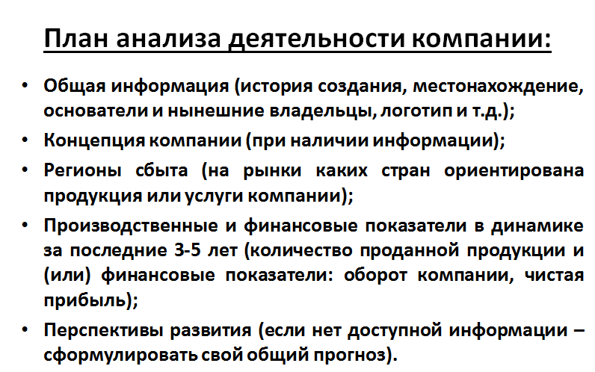

Пример готового проекта
